合肥市禁毒委员会办公室文件

合禁毒办通【2015】17号

关于举办合肥市禁毒知识竞赛活动的通知

各区、县（市）禁毒办：
为进一步加大禁毒宣传力度，提高公众的禁毒意识和禁毒知识水平，营造更加浓厚的全民抵制毒品，参与禁毒的社会气氛。合肥市禁毒办将依托全民竞赛网设置竞赛专区，举办合肥市禁毒知识竞赛活动。现将有关事项通知如下：
一、组织单位
主办单位：合肥市禁毒办
新媒体平台支持：合肥警务网、@合肥警方、@合肥公安禁毒在线（微博）、全民竞赛网、全民竞赛网（微信）等
二、参赛时间
2015年5月1日零时至6月1日24时
三、参与对象
全体市民、来肥工作人员（在合肥有居住地）
四、活动要求
各区、县（市）禁毒办要高度重视此次禁毒知识新媒体竞赛活动，加强组织领导，明确任务分工，制定相应工作计划，广泛组织辖区学校、社区、娱乐服务场所等企事业单位参与竞赛，各区、县（市）禁毒办组织不少于500人参与竞赛（开发区禁毒办不少于300人）。活动将通过竞赛平台实时汇总公布各区、县（市）参赛人数排名。
五、参赛方式
1、登录合肥警务网（http://www.hfga.gov.cn）、全民竞赛网（www.123js.cn）等网址进入参赛。
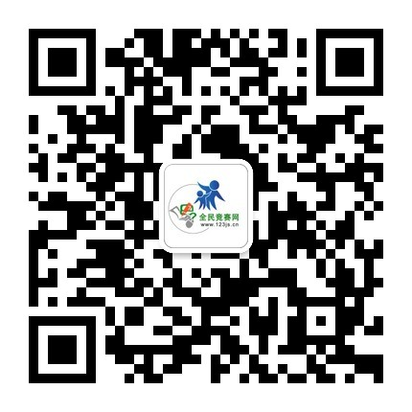
2、微博参赛者关注“@合肥警方”“@合肥公安禁毒在线”或“全民竞赛网”（微信号：sh123js）微信公众号（或扫以下二维码）进入参赛。
全民竞赛网
合肥公安禁毒在线
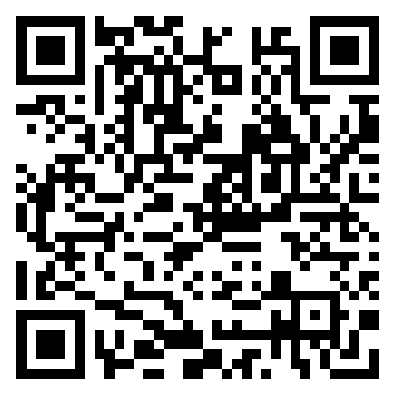

六、奖项设置
1、本次竞赛设一等奖10名，奖金各300元；二等奖20名，奖金各200元；三等奖30名，奖金各100元；鼓励奖50名，奖金各50元。
2、对竞赛活动参与人数较多的区、县（市）禁毒办或其他单位，合肥市禁毒办将授予4个单位禁毒知识新媒体竞赛优秀组织奖，奖金各1000元。
3、具体奖励办法见竞赛活动平台上公布的评奖办法。
七、其他说明
竞赛活动的命题人员、软件设计人员及各县市区禁毒办工作人员不得参加本次活动，以上人员答题取得成绩均属无效。

附件：合肥市禁毒知识竞赛平台方案书



合肥市禁毒委员会办公室
2015年4月29日

合肥市禁毒委员会办公室 2015年4月29日印发

